


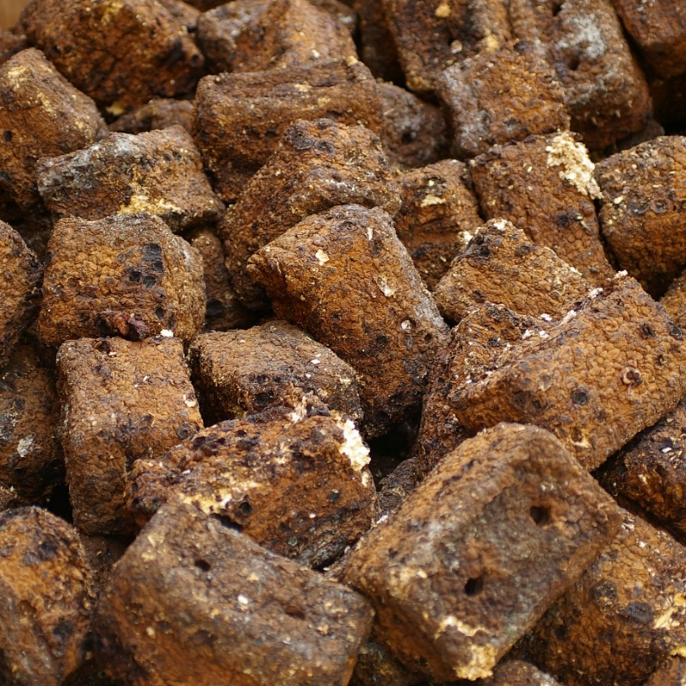

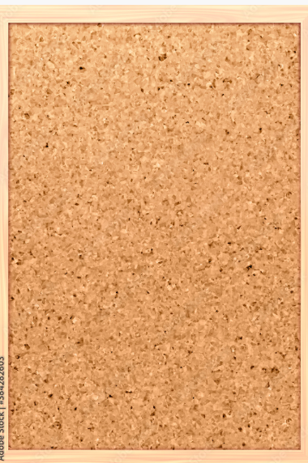

「地元農家との連携」
「廃菌床を資源として再利用し、循環型農業の一環として、地域資源の有効活用を推進しています！！」

お問合せは下記まで
株式会社岩泉きのこ産業
電話番号：0194-22-2112（担当：花輪）
無料で差し上げます
引き取りに来られる方大歓迎 配送については要相談

SDGｓ持続可能な開発目標
１ゴミにしない
２資源として再利用（堆肥・土壌改良）
廃ホダの再利用

・雑草除け
・有機肥料
・土壌改良
・敷料としても・・・
・カブトムシ育成マット

